

**Geleiderail ETR350**

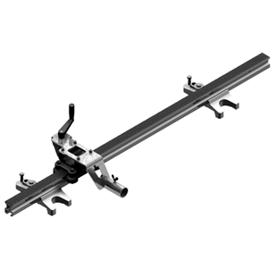

Snelle installatie  
Eenvoudig door één persoon te transporteren  
Eenvoudig modulair uit te breiden voor de lange, rechte sneden  
Snel, zonder gereedschap plaatsen van de machine

Bevestigingsset voor geleiderail ETR350.  
Technische gegevens:

|  |  |
| --- | --- |
| Artikelnummer | 12.105.14 |
| EAN code | 4026851015952 |
| Merk | Eibenstock |

Geleiderail voor zaagmachine ETR350 - verlengstuk 100 cm.  
Technische gegevens:

|  |  |
| --- | --- |
| Artikelnummer | 12.105.12 |
| EAN code | 4026851015709 |
| Merk | Eibenstock |
| Lengte | 100 mm |
| Toepassing | voor zaagmachine ETR350 |

Geleiderail voor zaagmachine ETR350 - set van 2 stuks, totaal 200 cm.  
Technische gegevens:

|  |  |
| --- | --- |
| Artikelnummer | 12.105.10 |
| EAN code | 4026851015693 |
| Merk | Eibenstock |
| Lengte | 2 x 100 mm |
| Toepassing | voor zaagmachine ETR350 |

|  |  |
| --- | --- |
|  |  |